TUẦN 6,7
TIẾT: 10,11

BÀI 5: CÔNG CUỘC KHAI PHÁ VÙNG ĐẤT PHÍA NAM VÀ THỰC THI CHỦ QUYỀN ĐỐI VỚI QUẦN ĐẢO TRƯỜNG SA, QUẦN ĐẢO HOÀNG SA TỪ THẾ KỈ XVI ĐẾN THẾ KỈ XVIII
Thời gian thực hiện: 2 tiết

I. MỤC TIÊU (Học xong bài học, học sinh sẽ đạt được)
1. Về kiến thức:
Nhận biết
– Trình bày được khái quát về quá trình mở cõi của Đại Việt trong các thế kỉ XVI – XVIII.
Thông hiểu
– Mô tả và nêu được ý nghĩa của quá trình thực thi chủ quyền đối với quần đảo Hoàng Sa và quần đảo Trường Sa của các chúa Nguyễn.
* Đối với HS khuyết tật:
– Trình bày được khái quát về quá trình mở cõi của Đại Việt trong các thế kỉ XVI – XVIII.
– Mô tả và nêu được ý nghĩa của quá trình thực thi chủ quyền đối với quần đảo Hoàng Sa và quần đảo Trường Sa của các chúa Nguyễn.
* Lồng ghép quốc phòng an ninh
- Xem Video, tranh, ảnh minh họa về QĐ Hoàng Sa và Trường Sa của các vua Nguyễn.
* Lồng ghép quốc phòng an ninh
- Lồng ghép kiến thức QPAN qua việc tìm hiểu quá trình thực thi chủ quyền đối với QĐ Hoàng Sa và Trường Sa của các chúa Nguyễn
- Xem Video, tranh, ảnh minh họa về QĐ Hoàng Sa và Trường Sa của các vua Nguyễn.
2. Về năng lực:
* Năng lực chung
- Bài học góp phần phát triển năng lực tự học thông qua việc tự đọc, tự nghiên cứu nội dung qua SGK và tư liệu.
- Bài học phát triển năng lực giao tiếp, năng lực hợp tác qua việc trả lời những câu hỏi của giáo viên và hoạt động nhóm.
* Năng lực chuyên biệt
- Mô tả được quá trình thực thi chủ quyền đối với quần đảo Hoàng Sa và Trường Sa của người Việt trong các thế kỉ XVII – XVIII.
- Trình bày khái quát công cuộc khai phá vùng đất phía Nam trong các thế kỉ XVI-XVIII của các chúa Nguyễn.
- Đánh giá được vai trò của các chúa Nguyễn trong việc mở rộng lãnh thổ về phía Nam và thực thi chủ quyền đối với quần đảo Hoàng Sa và Trường Sa của người Việt trong các thế kỉ XVII – XVIII.
- Lập bảng tóm tắt về công cuộc khai phá vùng đất phía Nam trong các thế kỉ XVI-XVIII của các chúa Nguyễn.
- Sử dụng mạng Internet để tìm kiếm tư liệu về lễ Khao Lề thế lính Hoàng Sa ở đảo Lý Sơn và các thông tin khác về phần chủ quyền lãnh thổ biển đảo của nước ta.
* Đối với HS khuyết tật:
- Bài học phát triển năng lực giao tiếp, năng lực hợp tác qua việc trả lời những câu hỏi của giáo viên và hoạt động nhóm.
- Sử dụng mạng Internet để tìm kiếm tư liệu về lễ Khao Lề thế lính Hoàng Sa ở đảo Lý Sơn và các thông tin khác về phần chủ quyền lãnh thổ biển đảo của nước ta.
3. Về phẩm chất:
- Trung thực, yêu nước, trân trọng các thành quả khai phá đất đai, mở rộng lãnh thổ của các thế hệ cha ông.
- Có ý thức tuyên truyền và bảo vệ chủ quyền lãnh thổ (cả biển đảo và đất liền).
* Đối với HS khuyết tật:
- Trung thực, yêu nước, trân trọng các thành quả khai phá đất đai, mở rộng lãnh thổ của các thế hệ cha ông.
II. THIẾT BỊ DẠY HỌC VÀ HỌC LIỆU
- SGK, SGV.
- Một số video, tranh ảnh liên quan đến nội dung bài học.
- Máy chiếu, máy tính
- Giấy A4 hoặc bảng phụ để HS làm việc nhóm.
- Phiếu học tập.
III. TIẾN TRÌNH DẠY HỌC
Hoạt động 1:
KHỞI ĐỘNG
a) Mục tiêu: Giúp HS
- Kết nối kiến thức từ cuộc sống vào nội dung bài học.
- Xác định được vấn đề chính của nội dung bài học.
b) Nội dung:
- GV: Tổ chức cho HS tham gia trò chơi: “TIẾNG VIỆT LÀ VUA”.
c) Sản phẩm:
- Những dự đoán và câu trả lời của HS.
+ Ô chữ và hình ảnh số 1: Miền Bắc.
+ Ô chữ và hình ảnh số 2: Miền Trung.
+ Ô chữ và hình ảnh số 3: Miền Nam.
+ Ô chữ và hình ảnh số 4: Hoàng Sa và Trường Sa.
d) Tổ chức thực hiện:
B1: Chuyển giao nhiệm vụ (GV)
- GV: Tổ chức cho HS tham gia trò chơi: “TIẾNG VIỆT LÀ VUA”.
- GV yêu cầu HS quan sát lược đồ và sắp xếp các chữ cho phù hợp. GV lần lượt cung cấp các dữ liệu để HS đoán.
- Dự liệu:
Ở lược đồ số 1, các em sắp xếp các từ trong ô chữ sao cho phù hợp.
Miền Bắc

Ở lược đồ số 2, các em sắp xếp các từ trong ô chữ sao cho phù hợp.
Miền Trung

Ở lược đồ số 3, các em sắp xếp các từ trong ô chữ sao cho phù hợp.
Miền Nam

Đây là lược đồ 2 quần đảo lớn nhất nước ta hiện nay. Các em hãy sắp xếp các từ trong ô chữ sao cho phù hợp.
Trường sa, Hoàng Sa.

B2: Thực hiện nhiệm vụ
HS: Quan sát, suy nghĩ để tìm câu trả lời.
GV: theo dõi, gợi ý nếu cần.
B3: Báo cáo thảo luận
GV gọi ngẫu nhiên HS lên trả lời, nhận xét, bổ sung.
B4: Kết luận, nhận định (GV)
- Nhận xét câu trả lời của HS.
Chuyển dẫn vào hoạt động hình thành kiến thức mới:
- Viết tên bài, nêu mục tiêu chung của bài và dẫn vào HĐ tiếp theo.
HĐ 2: HÌNH THÀNH KIẾN THỨC MỚI
1. Khái quát quá trình khai phá vùng đất phía Nam từ thế kỷ XVI đến thế kỉ XVIII .

- Mục tiêu:
-Trình bày được khái quát công cuộc khai phá vùng đất phía Nam trong các thế kỉ XVI – XVIII.
- Đánh giá được vai trò của các chúa Nguyễn trong việc mở rộng lãnh thổ về phía Nam
b) Nội dung: GV cử 3 nhóm thuyết trình về các nội dung bài học.
c) Sản phẩm:Bài thuyết trình của học sinh.
d) Tổ chức thực hiện
*GV y/c HS tìm hiểu trước ở nhà và 3 nhóm thuyết trình về việc công cuộc khai phá vùng đất phía nam thông qua tư liệu:
HĐ của thầy và trò | Sản phẩm dự kiến
B1: Chuyển giao nhiệm vụ (GV)  - Giao nhiệm vụ cho các nhóm:  Nhóm 1: Trình bày bối cảnh dẫn đến quá trình khai phá vùng đất phía Nam trong các thế kỉ XVI-XVIII.  * Đối với HS khuyết tật:  Tham gia vào hoạt động của nhóm 1 và được sự hướng dẫn của giáo viên.  Nhóm 2: Trình bày quá trình khai phá vùng đất phía Nam trong các thế kỉ XVI-XVIII.  Nhóm 3: Trình bày kết quả và ý nghĩa.  - Trung thực, yêu nước, trân trọng các thành quả khai phá đất đai, mở rộng lãnh thổ của các thế hệ cha ông.  B2: Thực hiện nhiệm vụ  - Thống nhất phần trình bày của cả nhóm để hoàn thành nhiệm vụ.  B3: Báo cáo, thảo luận  GV yêu cầu đại diện nhóm lên trình bày, báo cáo sản phẩm.  HS báo cáo sản phẩm (những HS còn lại theo dõi, nhận xét và bổ sung cho bạn)  - GV hướng dẫn HS liên hệ với những kiến thức đã học ở SGK Lịch sử và Địa lí 7 để trình bày khái quát công cuộc khai phá vùng đất phía Nam…  B4: Kết luận, nhận định (GV)  Nhận xét thái độ và sản phẩm học tập của HS.  GV bổ sung thêm kiến thức cho nhóm 1 về Nguyễn Hoàng  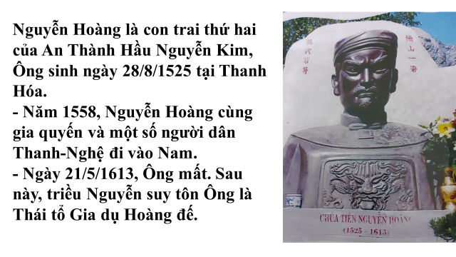  Chốt kiến thức và chuyển dẫn sang nội dung sau.  Nhóm 2: 2 HS trình bày quá trình khai phá vùng đất phía Nam trong các thế kỉ XVI-XVIII.  HS sử dụng lược đồ 5.2 để khai thác kiến thức và trình bày.  GV bổ sung thêm  - GV mở rộng kiến thức, kể về câu chuyện cho HS: Chúa Nguyễn Phúc Nguyên từ đầu thế kỉ XVII đã cho công chúa Ngọc Vạn sang Chân Lạp làm vợ vua Chey Chetta II và thiết lập 2 trạm thu thuế ở Sài Gòn – Bến Nghé, cho thấy ông đã có sẵn một tầm nhìn chiến lược và một chủ trương vừa tổng thuế, vừa cụ thể trong việc khai phá đất đai và xác lập chủ quyền trên toàn vùng Nam Bộ. Sau những cố gắng này, ở xứ Quảng, lần lượt Phú Yên, Thái Khang, Bình Thuận,...nhanh chóng được sáp nhập vào đất Đàng Trong.  (Theo Nguyễn Ngọc Quang, Vùng đất Nam Bộ (tập IV, NXB Chính trị Quốc gia – Sự thật.  GV khai thác tư liệu 5.1 SGK trang 29.  GV chốt kiến thức và chuyển dẫn sang nội dung sau.  Nhóm 3: Trình bày kết quả và ý nghĩa.  - Đại diện nhóm 3 lên thuyết trình. Dẫn nhập 1 số hình ảnh chứng minh sự phát triển trù phú ở Đàng Trong.  GV mở rộng kiến thức bằng 1 số câu hỏi liên hệ.  Để ghi nhớ công ơn của những người đã có công mở cõi, nhân dân ta đã có những việc làm gì?  Dự kiến câu trả lời:  + Lập đền thờ.  + Đặt tên đường, tên trường,… | Nhóm 1.  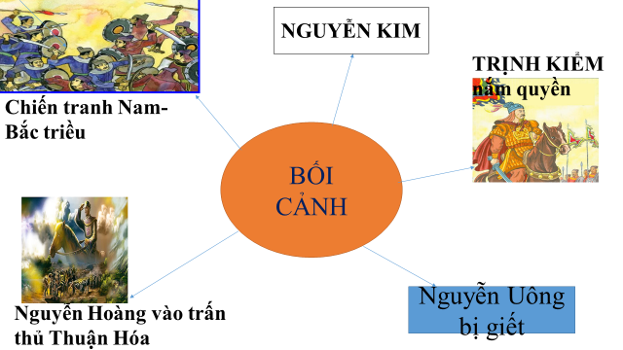  – Năm 1558, Nguyễn Hoàng vào trấn thủ Thuận Hoá.  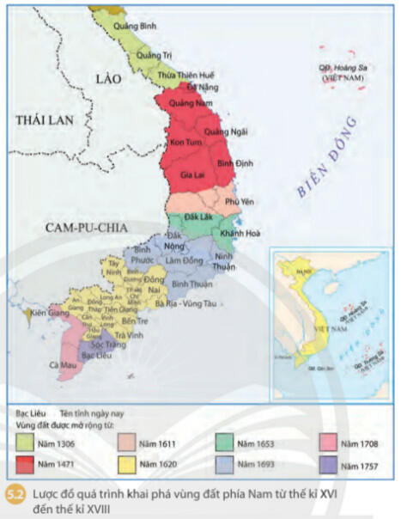  – Các chúa Nguyễn đẩy mạnh.  quá trình di dân, khai phá vùng đất phía Nam  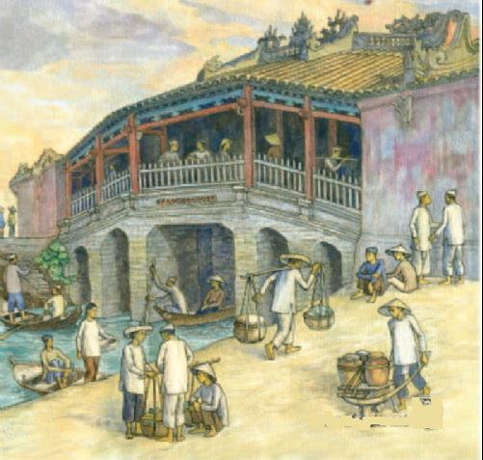  – Đến năm 1757, chúa Nguyễn hoàn thiện hệ thống chính quyền trên vùng đất Nam Bộ tương đương như ngày nay.
2. Quá trình thực thi chủ quyền đối với quần đảo Hoàng Sa và quần đảo Trường Sa của các chúa Nguyễn và ý nghĩa lịch sử.
a) Mục tiêu:
- HS Mô tả được quá trình thực thi chủ quyền đối với quần đảo Hoàng Sa và Trường Sa của người Việt trong các thế kỉ XVII – XVIII.
- HS nêu được ý nghĩa của quá trình thực thi chủ quyền đối với quần đảo Hoàng Sa và quần đảo Trường Sa của chúa Nguyễn.
b) Nội dung:
- GV sử dụng KT khăn phủ bàn để tổ chức cho HS khai thác đơn vị kiến thức.
- HS suy nghĩ cá nhân, làm việc nhóm và hoàn thiện nhiệm vụ.
c) Sản phẩm: Phiếu học tập đã hoàn thành của HS.
d) Tổ chức thực hiện
- HS tìm hiểu trước ở nhà:
+ Bài viết: “Chủ quyền của Việt Nam đối với hai quần đảo Hoàng Sa và Trường Sa” – của TRẦN DUY HẢI, Phó Chủ nhiệm Ủy ban Biên giới quốc gia in trên Tạp chí quốc phòng toàn dân ngày Thứ Ba, 25/07/2023 (mạng Internet)
+Video về lễ Khao lề thế lính Hoàng Sa theo link: https://www.youtube.com/watch?v=O0pTty2B1K4

HĐ của thầy và trò | Sản phẩm dự kiến
B1: Chuyển giao nhiệm vụ (GV)  - HS đọc thông tin trong SGK Tr 28, 29.  * Lồng ghép quốc phòng an ninh  + Bài viết: “Chủ quyền của Việt Nam đối với hai quần đảo Hoàng Sa và Trường Sa” – của TRẦN DUY HẢI, Phó Chủ nhiệm Ủy ban Biên giới quốc gia in trên Tạp chí quốc phòng toàn dân ngày Thứ Ba, 25/07/2023 (mạng Internet).  - GV chia nhóm lớp  - Giao nhiệm vụ các nhóm:  Khai thác tư liệu 1,2 và thông tin trong mục 2 trang 28, 29 SGK,kiến thức Gv giao đã chuẩn bị ở nhà qua video, bài viết về chủ quyền của Việt Nam đối với quần đảo Trường Sa và Hoàng Sa, em hãy:  1.Mô tả quá trình thực thi chủ quyền đối với quần đảo Hoàng Sa và quần đảo Trường Sa của người Việt trong các thế kỉ XVII – XVIII theo gợi ý sau:  - Tên gọi của quần đảo Hoàng Sa, trường Sa thời đó.  - Tên đội dân binh được cử đi ra Hoàng Sa, Trường Sa.  - Nhiệm vụ được giao.  - Thời gian đi làm nhiệm vụ.  - Quyền lợi được hưởng của dân binh khi tham ra đội.  2.Việc cử các đội dân binh đi ra các đảo có ý nghĩa như thế nào đối với việc thực thi chủ quyền ở quần đảo Hoàng Sa, Trường Sa của người Việt?  * Lồng ghép quốc phòng an ninh  +Video về lễ Khao lề thế lính Hoàng Sa theo link: https://www.youtube.com/watch?v=O0pTty2B1K4  B2: Thực hiện nhiệm vụ  HS đọc SGK, xem video, suy nghĩ cá nhân và thảo luận luận nhóm.  GV hướng dẫn, hỗ trợ các em thảo luận nhóm (nếu cần).  * Đối với HS khuyết tật:  HS xem video và trả lời các câu hỏi của Gv:  - Các chúa Nguyễn đã lập ra hải đội nào để thực hiện chủ quyền trên quần đảo Trường Sa và quần đảo Hoàng Sa.  - Hoạt động thường niên của các hải đội đó trong thời gian nào?  - Trong video hs xem thể hiện hoạt động gì diễn ra ở đâu?  B3: Báo cáo, thảo luận  GV:  - Yêu cầu HS trả lời, yêu cầu đại diện nhóm trình bày.  - Hướng dẫn HS trình bày, nhận xét (nếu cần).  HS:  - Trả lời câu hỏi của GV.  - Đại diện nhóm trình bày sản phẩm của nhóm.  - HS các nhóm còn lại quan sát, theo dõi nhóm bạn trình bày và bổ sung cho nhóm bạn (nếu cần).  B4: Kết luận, nhận định (GV)  - Nhận xét về thái độ học tập & sản phẩm học tập của HS. Đánh gái câu trả lời của HSKTHN. | a. Xác nhận và thực thi chủ quyền đối với quần đảo Hoàng Sa và quần đảo Trường Sa.  - Quần đảo Trường Sa và quần đảo Hoàng Sa là một dải các đảo được gọi bằng nhiều tên khác nhau như Bãi Cát Vàng, Cồn Vàng, Vạn Lý Hoàng Sa,….  - Các chúa Nguyễn bắt đầu thực thi chủ quyền đối với quần đảo Trường Sa và quần đảo Hoàng Sa từ đời chúa Nguyễn Phúc Nguyên (1563-1635) với việc thành lập hải đội Hoàng Sa, sau đó lập thêm đội Bắc Hải.  - Hải đội Hoàng Sa đảm nhận việc khai thác và canh giữ các đảo ở biển Đông.Thu gom hàng hóa của các tàu nước ngoài bị dắm ở khu vực đảo Hoàng Sa và Trường Sa về nộp cho triều đình.  b. Ý nghĩa của quá trình thực thi chủ quyền trên quần đảo Hoàng Sa và quần đảo Trường Sa của chúa Nguyễn  - Nhà nước đầu tiên khẳng định chủ quyền đối với quần đảo Hoàng Sa và quần đảoTrường Sa (khảo sát, đo đạc, khai thác, kiểm soát). Không có sự tranh chấp.  - Thực hiện chủ quyền thường xuyên, liên tục: lập Hải đội Hoàng Sa, đội Bắc Hải hoạt động thường niên từ tháng 2 đến tháng 8 hằng năm). Người tham gia hải đội Hoàng sa, đội Bắc hải chủ yếu ở An Vĩnh (Quảng Ngãi), Cảnh Dương (Phú Yên), Tư Chính (Bình Thuận).  - Gắn bó đời sống của cư dân với biển Đông.

HĐ 3: LUYỆN TẬP
a) Mục tiêu: Vận dụng kiến thức của bài học vào việc làm bài tập cụ thể
b) Nội dung: HS suy nghĩ cá nhân làm bài tập của GV giao
c) Sản phẩm: Sơ đồ minh họa tóm tắt quá trình khai phá vùng đất phía Nam từ thế kỉ XVI đến thế kỉ XVIII của các chúa Nguyễn.
d) Tổ chức thực hiện
B1: Chuyển giao nhiệm vụ: Giáo viên giao bài tập cho HS
Vẽ sơ đồ minh họa tóm tắt quá trình khai phá vùng đất phía Nam từ thế kỉ XVI đến thế kỉ XVIII của các chúa Nguyễn.
* Đối với HSKTHN: HS cùng với sự hỗ trợ của nhóm bạn và GV , có thể nhờ sự trợ giúp của PH ở nhà hoàn thành sơ đồ ở nhà nếu chưa làm xong trên lớp.
B2: Thực hiện nhiệm vụ
- HS xác định yêu cầu của đề bài và suy nghĩ cá nhân để làm bài tập
- GV hướng dẫn cho HS tìm hiểu đề và làm bài tập
B3: Báo cáo, thảo luận
- GV yêu cầu HS trình bày sản phẩm của mình.

- HS trình bày, theo dõi, nhận xét, đánh giá và bổ sung cho bài của bạn (nếu cần).
B4: Kết luận, nhận định: GV nhận xét bài làm của HS.
HĐ 4: VẬN DỤNG
a) Mục tiêu: Củng cố và mở rộng kiến thức nội dung của bài học cho HS
b) Nội dung: GV giao nhiệm vụ, HS thực hiện nhiệm vụ.
c) Sản phẩm:
d) Tổ chức thực hiện
B1: Chuyển giao nhiệm vụ: (GV giao bài tập)
Nội dung bài học quá trình khai phá vùng đất phía Nam từ thế kỉ XVI đến thế kỉ XVIII được phản ánh như thế nào trong câu ca dao sau:
“Người đi dao rựa dắt lưng,
Ngó sông sông rộng, ngó rừng rừng cao”

* Đối với HSKTHN: Trả lời một số câu hỏi của Gv
Là HS em sẽ làm gì để bảo vệ vùng biển đảo của nước ta. HS có thể hoàn thành bài ở nhà dưới sự trợ giúp của PH.
B2: Thực hiện nhiệm vụ
- GV hướng dẫn các em tìm hiểu yêu cầu của đề.
- HS sưu tầm tài liệu theo sự hướng dẫn của GV. HS thực hiện nhiệm vụ ở nhà.
B3: Báo cáo, thảo luận
- GV hướng dẫn các em cách nộp sản phẩm cho GV sau khi hoàn thành.
- HS làm bài tập ra giấy và nộp lại cho GV qua hệ thống CNTT mà GV hướng dẫn.
B4: Kết luận, nhận định (GV)
- Nhận xét ý thức làm bài của HS, nhắc nhở những HS không nộp bài hoặc nộp bài không đúng qui định (nếu có).
- Dặn dò HS những nội dung cần học ở nhà và chuẩn bị cho bài học sau.

